FORMULACIÓN DE UNA PROPUESTA DE FORTALECIMIENTO SOCIOECONÓMICO MEDIANTE UN PLAN ESTRATÉGICO DE GERENCIA DE PROYECTOS: CASO DE ESTUDIO DEL SENA ÉTNICO EN EL MUNICIPIO DE PUEBLO RICO, RISARALDA

FORMULATION OF A PROPOSAL FOR SOCIOECONOMIC STRENGTHENING THROUGH A STRATEGIC PROJECT MANAGEMENT PLAN: CASE STUDY OF THE ETHNIC SENA IN THE MUNICIPALITY OF PUEBLO RICO, RISARALDA

José Gregorio Renteria Ladino
Magíster en Gerencia de Proyectos - UNAD
ORCID https://orcid.org/0009-0000-0081-028X
email. jgrenterial@unadvirtual.edu.co

Juan Carlos Amézquita Salazar
Docente Universidad Nacional Abierta y a Distancia UNAD
ORCID https://orcid.org/0000- 0002-1327-6386
email. Juan.amezquita@unad.edu.co

RESUMEN.
El presente trabajo analiza la evolución de los procesos formativos en jóvenes y adultos del Departamento de Risaralda, en respuesta a las dinámicas socioeconómicas y a las necesidades del sector productivo. Esta transformación se ha visto impulsada por programas gubernamentales que buscan mejorar la empleabilidad, el emprendimiento y la inclusión laboral, especialmente para quienes no han tenido acceso a formación previa. En este contexto, el SENA Risaralda ha implementado estrategias para desarrollar competencias técnicas, tecnológicas y ocupacionales adaptadas a las características de las comunidades locales, en articulación con entidades como el Ministerio del Interior, la CARDER y la Gobernación de Risaralda. Una de las iniciativas más destacadas es la creación del primer SENA Étnico del país, proyectado para el corregimiento de Santa Cecilia en Pueblo Rico, con el objetivo de atender a los grupos étnicos que enfrentan altos niveles de pobreza multidimensional.
Los resultados del análisis revelan que este enfoque territorial y diferencial representa una oportunidad clave para transformar las condiciones sociales y culturales de las comunidades étnicas, promoviendo el ejercicio pleno de sus derechos y su desarrollo integral. Sin embargo, persisten desafíos significativos como la necesidad de superar barreras estructurales en el acceso a la educación, fortalecer la articulación entre formación y empleo, y garantizar la sostenibilidad de los programas mediante políticas inclusivas y participación comunitaria. Se concluye que la educación técnica contextualizada puede ser una herramienta poderosa para el cambio social, y se recomienda ampliar la cobertura de programas inclusivos, consolidar alianzas interinstitucionales y establecer mecanismos de seguimiento que aseguren el impacto positivo en los territorios más vulnerables.

Palabras Clave.
Grupos Étnicos; Atención Diferencial; Desarrollo Socioeconómico; Emprendimiento; Competitividad; Gestión de Proyectos.

ABSTRACT.
This paper analyzes the evolution of training processes for youth and adults in the Department of Risaralda, in response to socioeconomic dynamics and the needs of the productive sector. This transformation has been driven by government programs aimed at improving employability, entrepreneurship, and labor inclusion, particularly for individuals who have not previously had access to formal training. Within this framework, SENA Risaralda has implemented strategies to develop technical, technological, and occupational competencies tailored to the specific characteristics of local communities, in coordination with entities such as the Ministry of the Interior, the CARDER, and the Government of Risaralda. One of the most notable initiatives is the establishment of the country’s first Ethnic SENA, planned for the township of Santa Cecilia in the municipality of Pueblo Rico, with the objective of serving ethnic groups facing high levels of multidimensional poverty.
The analysis reveals that this territorial and differential approach represents a key opportunity to transform the social and cultural conditions of ethnic communities, promoting the full exercise of their rights and their comprehensive development. However, significant challenges remain, such as overcoming structural barriers to education access, strengthening the link between training and employment, and ensuring the sustainability of programs through inclusive policies and active community participation. The study concludes that context-sensitive technical education can be a powerful tool for social change, and recommends expanding the coverage of inclusive programs, consolidating inter-institutional partnerships, and establishing monitoring mechanisms to ensure a positive impact in the most vulnerable territories.

Keywords.
Ethnic Groups; Differential Attention; Socioeconomic Development; Entrepreneurship; Competitiveness; Project Management.

INTRODUCCIÓN.
En el centro del departamento de Risaralda, Colombia, se desarrolla un proyecto de alto impacto denominado “Fortalecimiento Socioeconómico mediante la Aplicación de Estrategias de Gerencia de Proyectos del SENA Étnico: Caso de Estudio en el Municipio de Pueblo Rico”. Esta iniciativa representa una apuesta estratégica por el desarrollo integral de las comunidades étnicas de la región, evidenciando cómo la educación técnica y la formación profesional pueden convertirse en catalizadores de transformación social y económica.

El eje central del proyecto es el fortalecimiento socioeconómico de las comunidades indígenas asentadas en el corregimiento de Santa Cecilia, mediante la implementación de una sede especializada del Servicio Nacional de Aprendizaje (SENA), conocida como “SENA Étnico”, y la aplicación de estrategias de gerencia de proyectos adaptadas a sus realidades. El propósito es empoderar a estas comunidades, fortalecer sus competencias técnicas y tecnológicas, y generar oportunidades productivas que contribuyan a mejorar su calidad de vida y superar la condición de pobreza multidimensional que las afecta.

Este documento presenta un análisis detallado del proyecto, abordando aspectos clave como el contexto socioeconómico de las comunidades étnicas en Pueblo Rico, la pertinencia del proyecto en el escenario post-pandemia, las políticas públicas relacionadas, el enfoque de derechos en la educación étnica, y la relevancia de la formación especializada para el desarrollo sostenible. Asimismo, se examina la aplicación de la gestión de proyectos en este caso de estudio, y se analiza su contribución a los Objetivos de Desarrollo Sostenible (ODS) de las Naciones Unidas, evidenciando su alineación con metas globales.

La alta incidencia de pobreza multidimensional en Pueblo Rico, especialmente entre las comunidades indígenas y afrodescendientes, exige una intervención estructurada que garantice el ejercicio de derechos fundamentales y promueva el bienestar colectivo. En este sentido, el proyecto no solo busca transformar las condiciones de vida de estas poblaciones, sino también impulsar el desarrollo económico regional mediante el fomento de sectores estratégicos como la agricultura sostenible y el turismo, promoviendo la inclusión social, la igualdad de género y el acceso equitativo a servicios básicos.
La sostenibilidad económica y ambiental constituye un eje transversal en la planificación y ejecución del proyecto, en consonancia con los desafíos globales contemporáneos. Para garantizar su efectividad, se emplean herramientas y enfoques de gestión de proyectos, entre ellos el marco de trabajo Scrum, que permite estructurar el desarrollo en sprints, mejorar la visibilidad del avance, facilitar la colaboración del equipo y realizar ajustes oportunos ante posibles desviaciones.
Este documento expone de manera integral el proyecto, iniciando con la definición del problema y la formulación de la pregunta de investigación, seguida por los objetivos general y específicos que orientan el estudio. Se incluye un marco referencial con un mapa conceptual que contextualiza los elementos clave, así como los marcos conceptual, teórico y contextual que sustentan la propuesta. La sección metodológica describe el enfoque adoptado y las técnicas empleadas, y finalmente, se presentan los resultados, conclusiones y recomendaciones derivadas del análisis, con el fin de evidenciar el impacto potencial del proyecto en el fortalecimiento socioeconómico del municipio de Pueblo Rico.

MATERIALES Y METODOS
La presente investigación tiene como finalidad diseñar un plan estratégico para la gestión de proyectos, orientado al fortalecimiento socioeconómico de las comunidades indígenas del municipio de Pueblo Rico, Risaralda, mediante la aplicación de estrategias adaptadas a sus características y necesidades particulares. Para ello, se ha adoptado una metodología analítica de carácter mixto, que integra enfoques cuantitativos y cualitativos, por ello, la investigación se clasifica como un estudio descriptivo. Como herramienta principal de diagnóstico se empleó el análisis DOFA (Debilidades, Oportunidades, Fortalezas y Amenazas), en el marco de un proceso metodológico integral que incluyó la consulta, revisión, recopilación, integración y análisis crítico de fuentes diversas. Este enfoque permitió identificar con precisión las condiciones socioeconómicas, los recursos disponibles y los desafíos estructurales que inciden en el desarrollo de las comunidades objeto de estudio. Posteriormente, se implementó el marco de trabajo Scrum, lo cual implicó la realización de eventos y la creación de artefactos específicos orientados a la generación de estrategias para la gestión de proyectos. La aplicación de Scrum en este contexto permite optimizar la eficiencia del proceso de desarrollo, promoviendo la colaboración activa entre los miembros del equipo. Así mismo, la división del trabajo en sprints facilita una mayor visibilidad y control del progreso, permitiendo la detección temprana de problemas y la implementación de ajustes oportunos.

Descripción de las Fases de la Investigación
En el desarrollo del proyecto “Fortalecimiento Socioeconómico mediante la Aplicación de Estrategias de Gerencia de Proyectos del SENA Étnico”, se ha incorporado el enfoque ágil mediante el marco de trabajo Scrum, reconocido por su eficacia en la gestión de proyectos complejos. Este método permite estructurar el trabajo en sprints, ciclos cortos que facilitan la entrega continua de resultados tangibles, promoviendo la adaptabilidad y la respuesta rápida ante cambios. La implementación de Scrum en este contexto ha optimizado la eficiencia del proceso, fomentando la colaboración activa entre los miembros del equipo, mejorando la visibilidad del progreso y permitiendo la detección temprana de problemas, lo que contribuye significativamente al éxito del proyecto.
La ejecución del proyecto contempla diversas fases estructuradas bajo el enfoque ágil, específicamente mediante el marco de trabajo Scrum, reconocido por su flexibilidad y efectividad en la gestión de proyectos complejos.
Fase de preparación, se establece el equipo de trabajo y se definen los objetivos del proyecto, los cuales se desarrollarán en tres iteraciones: dos con una duración máxima de 60 días y una de hasta 30 días. Durante estas iteraciones, se realizarán reuniones diarias breves (máximo 15 minutos) con el propósito de monitorear avances, identificar problemas emergentes y definir acciones correctivas.
Estructura del Equipo Scrum:
- Product Owner: Representado por el gerente del CDI, responsable de definir los objetivos del producto.
- Scrum Master: Encargado de garantizar la correcta implementación de las etapas del marco Scrum.
- Development Team: Integrado por los colaboradores que ejecutan las tareas de desarrollo del producto.
Definición de Objetivos (Product Backlog):
Los objetivos del producto se organizan en el Product Backlog, que contiene las metas específicas que guiarán el desarrollo del proyecto en cada sprint.
La fase de investigación del proyecto, con una duración estimada de tres meses, tiene como objetivo obtener una comprensión profunda del contexto y las necesidades de la población indígena en el municipio de Pueblo Rico. Para ello, se realizarán actividades clave como la recopilación de datos demográficos y socioeconómicos, entrevistas y encuestas para captar percepciones cualitativas, identificación de recursos disponibles y desafíos locales, y un análisis FODA que permita evaluar factores internos y externos que inciden en el proyecto. Esta fase constituye la base estratégica para orientar las siguientes etapas, asegurando que las acciones estén alineadas con las realidades y prioridades de la comunidad.
La fase de diseño estratégico se desarrollará durante dos meses mediante un proceso colaborativo que incluye consultas con líderes comunitarios y expertos en gerencia de proyectos. Esta etapa tiene como objetivo construir un plan estratégico integral que responda a las necesidades reales de la comunidad indígena en Pueblo Rico. Las actividades contempladas abarcan el diálogo participativo para recoger perspectivas locales, la elaboración de un plan detallado con objetivos y acciones clave, y la identificación de áreas prioritarias para aplicar estrategias de gerencia de proyectos, asegurando una gestión eficiente, adaptable y orientada a resultados.
DESARROLLO
En el marco del presente estudio, se llevó a cabo un análisis detallado de la Matriz FODA, centrado en el proyecto titulado “Formulación de una Propuesta de Fortalecimiento Socioeconómico mediante un Plan Estratégico de Gerencia de Proyectos: Caso de Estudio del SENA Étnico en el Municipio de Pueblo Rico, Risaralda”. Esta herramienta estratégica permitió examinar de manera estructurada las fortalezas, oportunidades, debilidades y amenazas que inciden en el proyecto, proporcionando una visión integral del entorno interno y externo. El análisis FODA facilitó la identificación de factores clave para la toma de decisiones informadas, así como la planificación de acciones orientadas a maximizar el impacto positivo del proyecto y mitigar posibles riesgos, consolidando así una base sólida para su implementación efectiva.
Figura 1
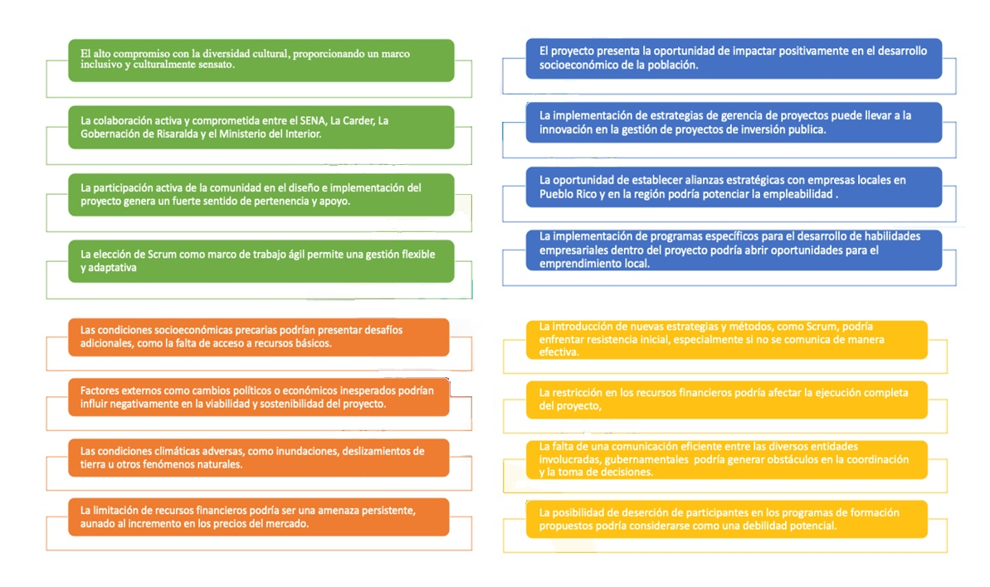
Matriz FODA. Sena Étnico.

Nota: La figura presenta la matriz FODA (Fortalezas, Oportunidades, Debilidades y Amenazas) del SENA Étnico, La matriz FODA destaca las fortalezas y oportunidades internas y externas del programa, así como las debilidades y amenazas que enfrenta. Fuente: El autor a partir de la revisión bibliográfica.

Figura 2
Estrategias FO.FA.DO.DA
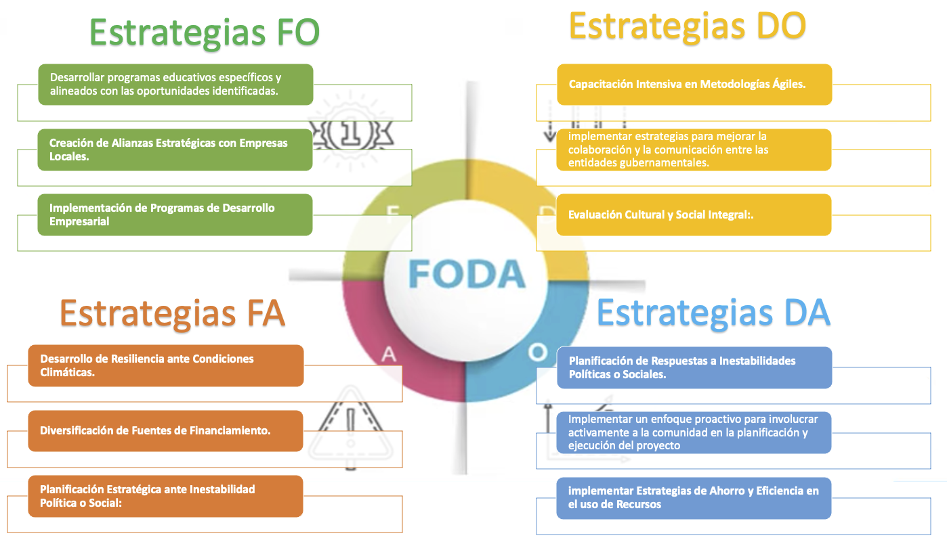

Nota: La figura presenta las estrategias FO.FA.DO.DA, las cuales son una herramienta de análisis estratégico que combina los factores internos y externos de una organización para identificar las opciones estratégicas. Fuente: El autor a partir de la revisión bibliográfica.

En esta sección del trabajo se presentan los principios fundamentales de la gerencia de proyectos desde la perspectiva ágil, con énfasis en el marco de trabajo Scrum, aplicado al proyecto “Fortalecimiento Socioeconómico mediante la Aplicación de Estrategias de Gerencia de Proyectos del SENA Étnico: Caso de Estudio en el Municipio de Pueblo Rico, Risaralda”. El análisis se centra en la estructura operativa de Scrum, abordando sus fases, componentes y procesos clave, con el fin de garantizar una gestión eficiente y adaptable. Asimismo, se implementa una caja de herramientas metodológica, que integra los procesos correspondientes a cada etapa del marco Scrum, proporcionando recursos prácticos que facilitan la ejecución ordenada, colaborativa y orientada a resultados del proyecto.

Aplicación de Metodología SCRUM al Proyecto
La propuesta de plan estratégico de gerencia de proyectos presentada en este documento surge como respuesta a las necesidades identificadas en las comunidades indígenas del departamento de Risaralda, particularmente en el marco del proyecto SENA Étnico en Pueblo Rico. Aunque no es una creación original del autor, se fundamenta en un enfoque orientado a la mejora de procesos, reconociendo el valor de incorporar tecnologías emergentes para optimizar la gestión en contextos competitivos. Su objetivo principal es eliminar actividades que no generan valor, mejorar la calidad de los servicios ofrecidos y promover el desarrollo socioeconómico mediante el uso eficiente de recursos públicos. Para ello, se adoptan los principios del manifiesto ágil y se adapta la metodología Scrum a las características del proyecto, estableciendo un marco operativo que facilite su implementación. El documento busca demostrar cómo, a través del trabajo estratégico, es posible aumentar la eficiencia y generar un impacto positivo en las comunidades involucradas.
El desarrollo de la metodología Scrum en el proyecto SENA Étnico se abordó mediante un estudio de caso aplicado al fortalecimiento socioeconómico en el municipio de Pueblo Rico, Risaralda. Este enfoque permitió descomponer y aplicar de forma práctica las fases, procesos y principios del marco ágil Scrum, adaptándolos a las necesidades del contexto local. Se implementó una caja de herramientas específica para cada etapa del proceso, facilitando la gestión eficiente del proyecto y la respuesta proactiva ante desafíos emergentes. La experiencia evidenció cómo Scrum puede ser una metodología efectiva en proyectos de inversión público-social, promoviendo la mejora continua, la flexibilidad operativa y el desarrollo sostenible en comunidades étnicas.
DISCUSIÓN
Los hallazgos del presente estudio evidencian que la implementación del proyecto SENA Étnico en Pueblo Rico, Risaralda, constituye una estrategia pertinente para abordar las brechas estructurales que afectan a las comunidades indígenas en Colombia. La aplicación del marco ágil Scrum permitió estructurar el proyecto de manera flexible y colaborativa, facilitando la entrega continua de valor y la adaptación a los cambios del entorno. Este enfoque coincide con lo planteado por el Banco Interamericano de Desarrollo (BID) en su metodología PM4R Agile, la cual promueve la gestión iterativa de proyectos sociales, destacando la importancia de la transparencia, la participación activa de los beneficiarios y la mejora continua como pilares para lograr impactos sostenibles.

Desde la perspectiva educativa, el diagnóstico realizado por la UNESCO sobre educación superior indígena en Colombia resalta la necesidad de construir modelos formativos que respondan a la diversidad cultural, la autonomía comunitaria y la construcción colectiva del conocimiento. Este enfoque se alinea con los principios del proyecto SENA Étnico, que busca fortalecer competencias técnicas y tecnológicas desde una perspectiva territorial y diferencial
La UNESCO también subraya que la educación contextualizada es clave para superar la exclusión histórica de los pueblos indígenas y garantizar el ejercicio pleno de sus derechos.
En cuanto a la implementación técnica de Scrum, estudios como los de Rumi Software Laboratories destacan que esta metodología no solo mejora la productividad y la visibilidad del progreso, sino que también fomenta la toma de decisiones informadas y la adaptación rápida a los requerimientos del proyecto. Estos beneficios fueron evidentes en el caso analizado, donde la división del trabajo en sprints permitió una gestión eficiente y una respuesta proactiva ante los desafíos emergentes
No obstante, el estudio también identifica limitaciones importantes. La sostenibilidad del proyecto dependerá de la consolidación de alianzas interinstitucionales, la continuidad de la financiación pública y la apropiación comunitaria de los procesos. Además, aunque Scrum demostró ser eficaz, su aplicación en contextos sociales requiere ajustes metodológicos que consideren las dinámicas culturales y organizativas propias de las comunidades indígenas.
Para futuras investigaciones, se recomienda realizar estudios longitudinales que evalúen el impacto real del proyecto en indicadores de desarrollo humano, así como explorar la integración de otras metodologías ágiles como Kanban o Lean Startup en proyectos de base comunitaria. También sería valioso investigar cómo la formación técnica puede articularse con procesos de gobernanza local y economía solidaria, fortaleciendo así la autonomía de los pueblos indígenas.
CONCLUSIONES
Los hallazgos se alinean con los objetivos del estudio, al demostrar que la gerencia de proyectos estratégicos, basada en metodologías ágiles y adaptadas culturalmente, puede ser una herramienta poderosa para el fortalecimiento socioeconómico de comunidades históricamente excluidas. Sin embargo, su efectividad dependerá de una implementación sensible al contexto, sostenida en el tiempo y respaldada por políticas públicas inclusivas.

La aplicación de estrategias de gerencia de proyectos, contextualizadas a las realidades culturales, sociales y económicas de las comunidades indígenas de Pueblo Rico, demostró ser clave para abordar sus necesidades específicas. Este enfoque permitió diseñar e implementar acciones pertinentes que contribuyen al desarrollo humano integral, superando la visión genérica de los proyectos sociales y fortaleciendo la pertinencia territorial.
La articulación entre el SENA, autoridades locales y entidades gubernamentales fue fundamental para consolidar capacidades, optimizar recursos y garantizar la implementación efectiva del proyecto. Esta sinergia no solo fortaleció el impacto local, sino que también generó un modelo replicable para otras regiones con características similares, promoviendo la inclusión étnica y el desarrollo sostenible desde una perspectiva integral.
BIBLIOGRAFIA
A.P.R, (2020 - 2023). Plan de Desarrollo Unidos Hacemos Mas. 2020 - 2023. Pueblo Rico. Alcaldía de Pueblo Rico Risaralda.
ACIJ, (2018). Estrategias de Gestión Integral del Desarrollo en Comunidades Étnicas. Pereira: Lecciones Aprendidas del SENA Étnico en Risaralda.
ARN, (2023 - 2026). Direccionamiento Estratégico de la ARN 2023-2026. Bogotá. Agencia para la Reincorporación y la Normalización.
B.E.S, (2022). Comportamiento de la Vigilancia de la Desnutrición Aguda Moderada y Severa en Colombia. Bogotá: Ministerio de Salud y Protección Social.
Belalcázar, C. (2021). Desarrollo Socioeconómico y Político de las Comunidades Indígenas y Afrodescendientes en Risaralda. Pereira: Universidad Tecnológica de Pereira.
Cardona, J. C. (2020). Caracterización de la Población Desempleada e Inactiva del Municipio de Pueblo Rico. Pereira: Universidad Libre Seccional Pereira.
Carneiro, R. &. (2000). Modelling the Effects of Education on Earnings. International Encyclopedia of the Social & Behavioral Sciences (pp. 4034-4039): https://www.sciencedirect.com/science/article/pii/B0080430767030726.
Cruz-Sánchez, M. E., & Tejada-Tovar, C. (2020). La atención diferencial desde una perspectiva de derechos humanos: una reflexión teórica. Revista de Investigaciones, 40(90), 35-51.
DANE. (2020). Informe del Panorama Sociodemográfico de Juventud en Colombia. Departamento Administrativo Nacional de Estadística. https://www.dane.gov.co/files/investigaciones/genero/informes/informe-panorama- sociodemografico-juventud-en-colombia.pdf.
DANE. (2021). Gran Encuesta Integrada de Hogares – 2021. BOGOTÁ. Departamento Administrativo Nacional de Estadística.
DANE, (2024). Proyección DANE, (2024). Proyecciones de Población a partir de la información del 2018. Bogotá: DANE 2024.
(DNP), (2018). Políticas de Inclusión y Participación de Comunidades Étnicas en la Planificación y Gestión del Desarrollo en Colombia. Bogotá: Departamento Nacional de Planeación. DNP.
DNP, D. N. (2024). El Mercado Laboral Permanece Sólido en el Primer mes del 2024. Bogotá. Departamento Nacional de Planeación. DNP.
García, A. M., & Quintero, L. F. (2018). Educación intercultural y enfoque diferenciado para comunidades étnicas: una aproximación desde la perspectiva pedagógica. Revista de Educación y Desarrollo, 47, 67-81.
Giddens, A. (2006). Polity Press. Sociology (5th ed.).
Gobernación de Risaralda. (2023). Plan de Desarrollo Departamental de Risaralda 2020-2023: "Risaralda Incluyente y Sostenible"
Harrison, L. E. (2000). Culture Matters: How Values Shape Human Progress. Basic Books.
Hernández, M. A., & Gómez, L. M. (2019). Proyectos de desarrollo comunitario con enfoque diferenciado: una aproximación desde la perspectiva de la diversidad. Revista de Desarrollo Social y Ambiental, 23(1), 45-60.
I.N.S, I. N. (2023). Informe de Evento Primer Semestre Desnutrición Aguda en Menores de 5 Años. Bogotá: Instituto Nacional de Salud.
Mankiw, N. G. (2014). Macroeconomics. Worth Publishers.
MEN, (1994). Ministerio de Educación Nacional de Colombia. (1994). Ley 115 de 1994 "Por la cual se expide la Ley General de Educación". Recuperado de http://www.mineducacion.gov.co/1621/articles-86420_archivo_pdf.pdf
MEN, (2021). Inclusión Social y Participación Comunitaria en el Desarrollo Socioeconómico: Reflexiones desde el SENA Étnico en Risaralda. Ministerio de Educación Nacional. Bogotá.: Revista de Estudios Sociales, 24(2), 67-82.
ONU, (2023). Informe de los Objetivos de Desarrollo Sostenible. Organización de las Naciones Unidas – ONU.
Ormrod, J. E. (2015). Human learning . Pearson (7th ed.).
PDM, (2020). Plan de Desarrollo Municipal “Unidos Hacemos Más”. Alcaldía de Pueblo Rico. Risaralda.
PIC, (2019). Subdirección de Gestión y Desarrollo del Talento Humano. Bogotá: Plan institucional de Capacitación – PIC 2019. Departamento Nacional de Planeación DNP.
PMI, (2021). Guide to the Project Management Body of Knowledge (PMBOK® Guide) – Seventh Edition and The Standard for Project Management (SPANISH) (Spanish. (PMBOK Guide) (7th ed.). Project Management Institute.
PND, (2018-2022) Plan Nacional de Desarrollo 2018-2022, Pacto por Colombia, Pacto por la Equidad, Diagnóstico realizado en el marco del capítulo étnico. Bogotá. Presidente Iván Duque Márquez, 2018.
PND, (2022-2026) Gobierno de Colombia. Plan Nacional de Desarrollo 2022-2026: Pacto por la Transformación de Colombia.
Ramírez-Giraldo, M. T., & Cadena-Camargo, N. H. (2020). Estrategias de políticas públicas ante el COVID-19 en Colombia. Cuadernos de Economía, 39(80), 1-29.
Ramírez, J. M. (2018). Inclusión de la Población Afrocolombiana en Programas de Formación Técnica del SENA en Risaralda: Desafíos y Perspectivas. Pereira.: Revista de Estudios Afrocolombianos, 12(2), 45-60.
RAP Eje Cafetero. (2023). Sistema Regional de Innovación. Pereira: RAP - Región Administrativa y de Planificación RAP – Eje Cafetero 2023.
Risaralda, CRCI. (2020). Informes de Dirección Ejecutiva de la Comisión Regional de Competitividad e Innovación CRCI . Risaralda 2020. Pereira.
Risaralda, PD. (2020). Plan de Desarrollo Sentimiento de Todos 2020-2023. Gobernación de Risaralda. Pereira.
Risaralda, PI. (2020). Plan de Vida Indígena. Gobernación de Risaralda 2020. Pereira.
Ruíz, A., & Martínez, J. (2017). Educación intercultural y Planes de Vida en comunidades indígenas: reflexiones desde la práctica docente. Revista de Investigación en Educación, 15(2), 103-117.
Salud, (2023). Informe de Evento Primer Semestre Desnutrición Aguda en Menores de 5 Años. Bogotá: Instituto Nacional de Salud.
SCRUM Study TM. (2017). Una Guía para el Cuerpo de Conocimiento de SCRUM (Guía SBOKTM), 3ra Edición. SCRUMstudyTM, una marca de VMEdu, Inc. 12725 W. Indian School Road, Suite F-112 Avondale, Arizona 85392 USA.
SED, (2023). Informe de Cobertura Educativa 2023. Secretaria de Educación del Departamento de Risaralda, Dirección de Cobertura. Gobernación de Risaralda. Pereira.
SEN, A. (1999). Development as Freedom. Alfred A. Knopf. Oxford: Oxford University Press
SENA. (2020). Plan Estratégico de Desarrollo Institucional 2020-2024:. Servicio Nacional de Aprendizaje. Pereira.: Línea Estratégica del SENA Étnico en Risaralda.
STR. (2023). Secretaría de Turismo de Risaralda. (2023). Plan de Desarrollo Turístico Municipal de Pueblo Rico, Risaralda.
Sutherland, J. (2014). Scrum: The Art of Doing Twice the Work in Half the Time. Crown Business. .
Ugarte, L. S. (2007). Discriminación, Democracia, Lenguaje y Género, Investigación y Análisis. Mexico 2017: Comisión de Derechos Humanos del Distrito Federal y Consejo Nacional para Prevenir la Discriminación.
UTP, (2016). Impacto Socioeconómico y Ambiental del Programa SENA Étnico en el Municipio de Pueblo Rico, Risaralda. Pereira: Universidad Tecnológica de Pereira.
Vargas. (2009). Modelo Conceptual para la Gestión de Proyectos. Artículo de la Revista Perspectivas, pp. 165-188 Universidad Católica Boliviana San Pablo Cochabamba, Bolivia. https://www.redalyc.org/pdf/4259/425942160009.pdf

